附件3

华南理工大学继续教育学院

2023年春季学期线上期末考试考生操作指南
根据考试要求，考生需要在考试电脑上安装线上考试客户端（不支持手机和PAD等移动端），本指南将会引导考生从安装到使用的全过程操作。基于线上考试系统的使用特性，请确保您的计算机运行流畅，网络连接良好，摄像头能正常工作，WIN7或以上windows操作系统。不支持XP、LINUX、苹果等操作系统。

1、考前准备
（1）考生下载考试客户端压缩包：
下载地址：http://sce.scut.edu.cn/2020/0508/c18108a375824/page.htm
（2）压缩包下载成功后，将文件解压，如图
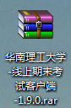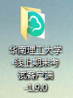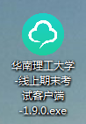

2、登陆系统
（1）双击，即可进入考试系统
（2）通过学号或证件号登录系统，默认密码为身份证号码后6位
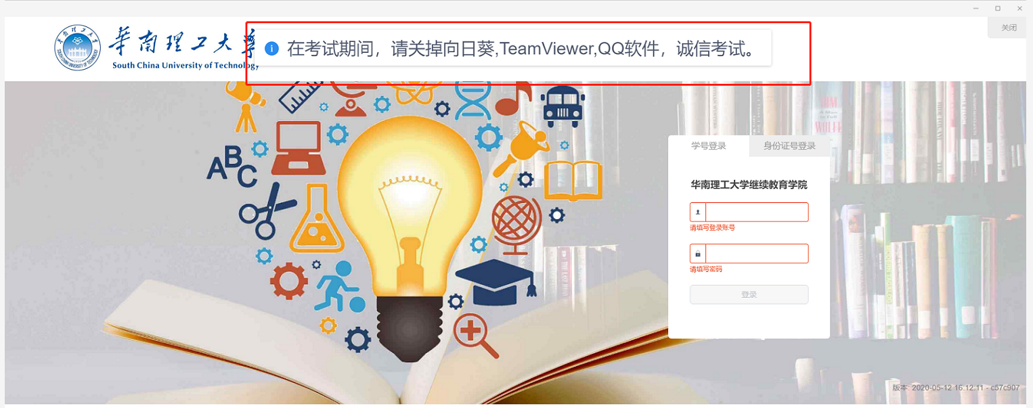
特别提醒：
- 登录考试系统前需先关闭电脑的杀毒软件、QQ、微信等聊天软件以及不相关的网页、teamview等远程协助工具，否则系统会弹出提示，请点击“关闭”退出系统。关掉所有提示中的软件，才能重新登录系统。
- 进入考试前要确保计算机本地时间与北京时间保持一致。
- 考试端窗口进行了防作弊处理，考试端启动后，窗口全屏显示，且通过键盘操作无法切换到其它窗口。

3、在线考试
（1）登陆考试系统后，系统会呈现“在线考试--待考考试列表”界面
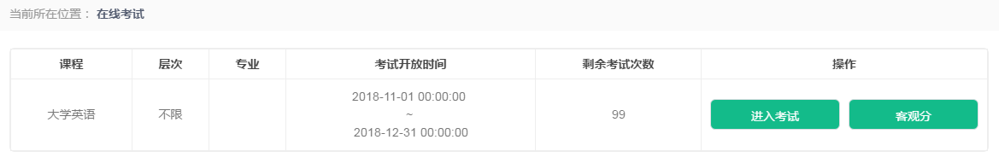
- 待考考试列表中显示考生可参加的待考课程相关考试信息，只有在考试时间段内的考试才会显示，如不显示请确认当前电脑的时间是否与北京时间一致；
- 如果在电脑时间与北京时间一致的情况下考试课程仍显示不全，可联系考务办老师处理；
- 剩余考试次数为本课程可进行在线考试的次数，期末考试仅有一次考试机会，为1，完成考试后，剩余次数为0；
（2）点击“进入考试”，会进入人脸识别界面。请按操作提示要求进行摄像头及坐姿的调整。
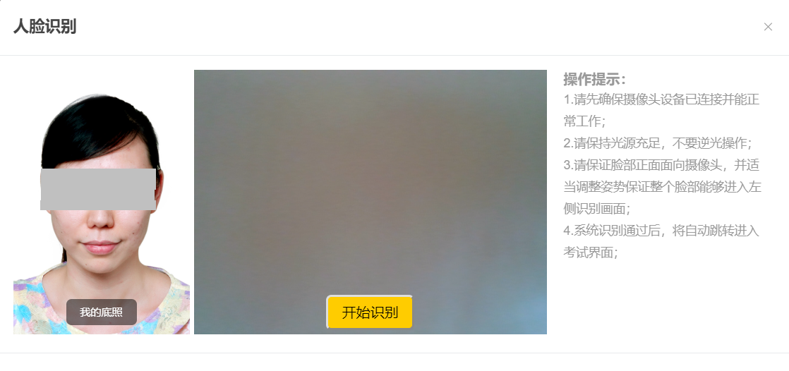
（3）人脸识通过后，会进入“考试概览说明”界面，页面左侧为本次考试要求说明，此页面有强制阅读时间，为10秒，右侧为试卷结构；
强制阅读时间结束后，可以点击“接受以上条款，开始考试”即正式进入答题页面。
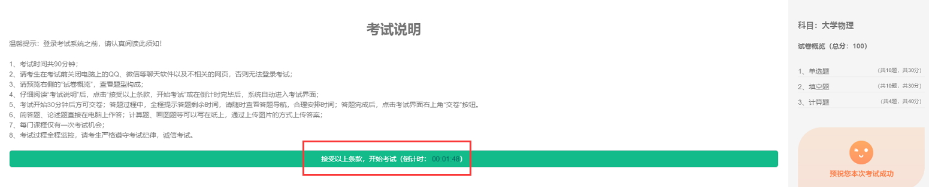
特别提醒：
- 点击“进入考试”即意味着学生知晓考试要求并参与了考试，除特殊情况中断考试或自动提交试卷，否则将无法退出考试；
- 中途如若因特殊情况导致答题中断，在规定时间内重新登陆后仍可继续考试（考试时长会在中断处重新开始计时），若中断时间超过规定的重连时间，系统则会为本次考试自动交卷。
（4）答题页面会显示考试剩余时间、全部题目数量（黑色）、已答题数量（绿色）、标记题数量（黄色）、未答题数量（深红），以此提示考生考试进度。
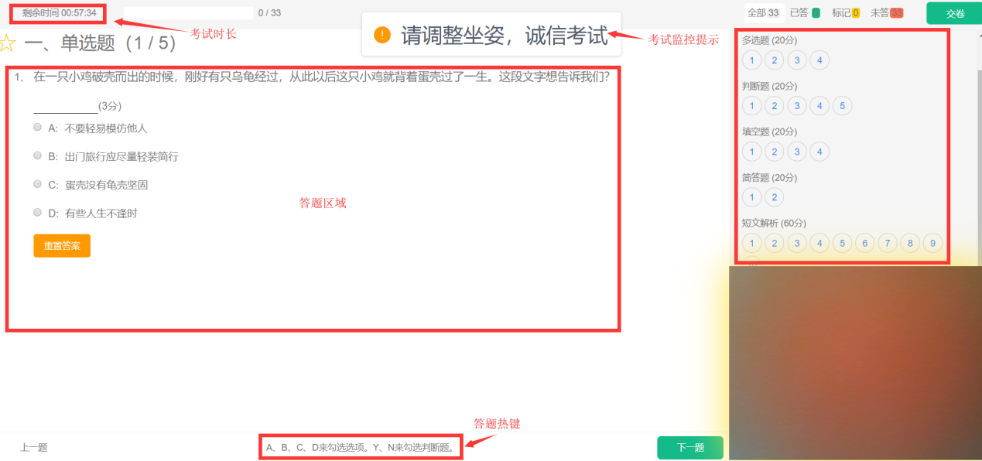
①每道题目序号前有标记“星号”按钮，可用来标记有疑虑的题目；
②重置按钮“重置答案”可用来重置本题答案；
③右侧答题导航区根据标号色块显示答题进度，点击标号则会显示切至该题；
④考试中常规的题型有：单选、多选、判断、填空、简答、论述、计算题等。其中问答题可以通过输入文本来完成作答；计算题可以通过微信“扫一扫”，拍照上传作答，最多可以上传6张图片。
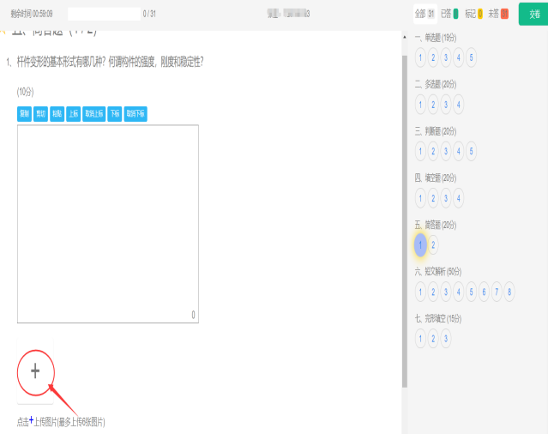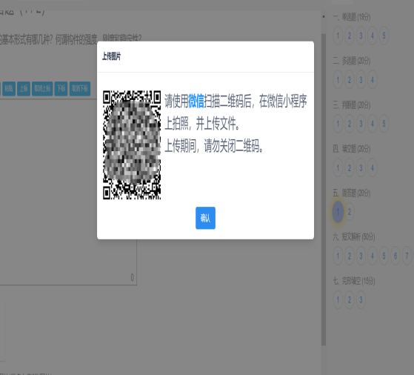

（5）开考30分钟后方可交卷，作答完成后点击右上角“交卷”弹出确认界面，点击确定即可交卷完成本次考试。
（6）考试结束需进行主观题批阅，经审核后公布考试成绩。请于15天后在网上学习平台查看考试成绩。

4、在线监控
考试过程中，监考老师会对考生的考试情况进行远程实时监考，并对考生违纪行为进行记录与跟踪。同时，考试系统也会进行全程监控与抓拍，如系统监测到考试过程中有疑似摄像头被遮挡、其它人员入镜、非本人考试、光线不清无法识别等情况，后台会根据图片抓取情况，并结合监考老师的人工判断，判定成绩是否有效。请考生一定遵守考试纪律进行考试，按要求完成考试。
以下是考试过程中后台的实时监控画面：
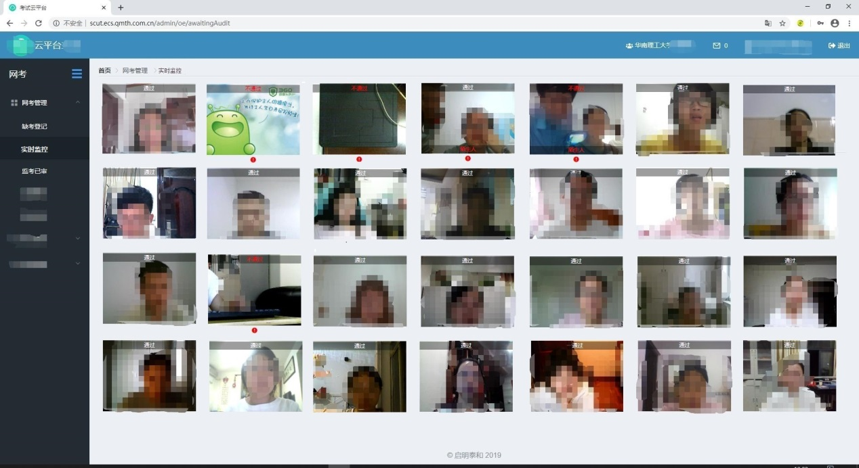
以下是考试过程中后台系统的部分抓拍情况：
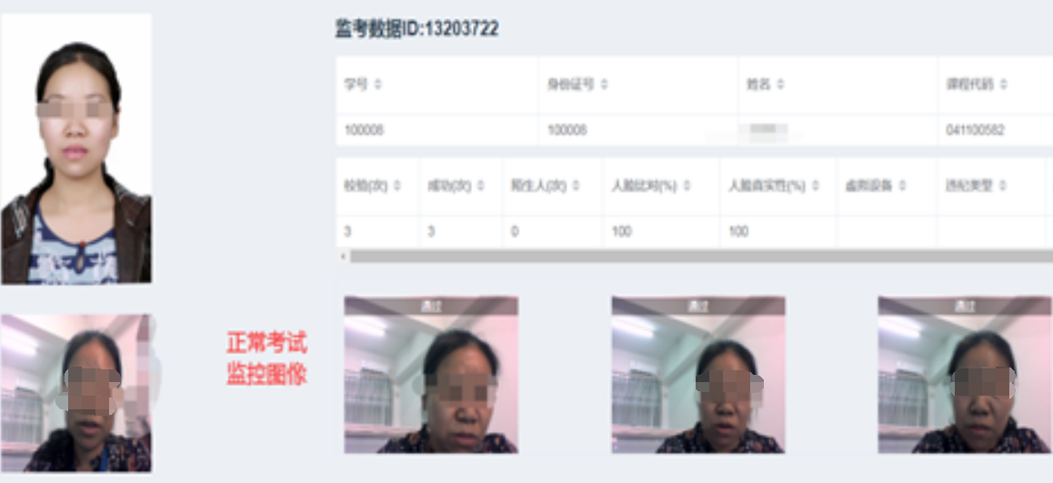
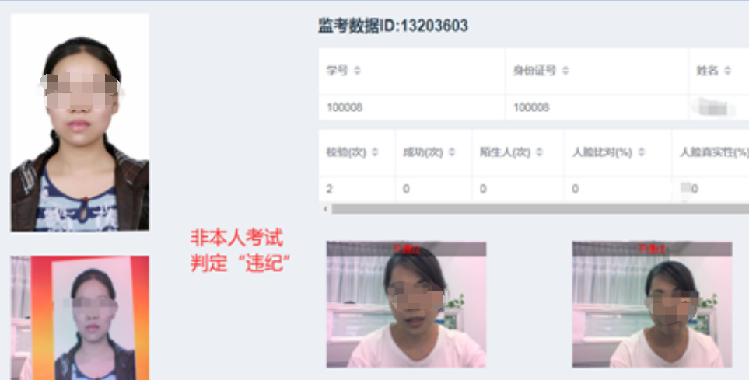
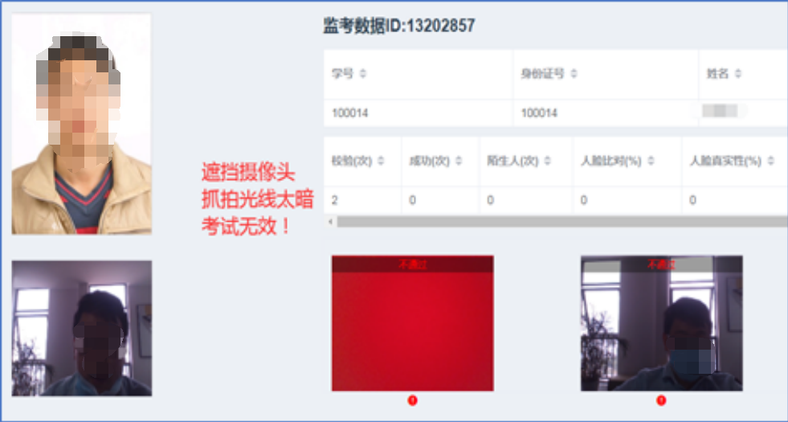
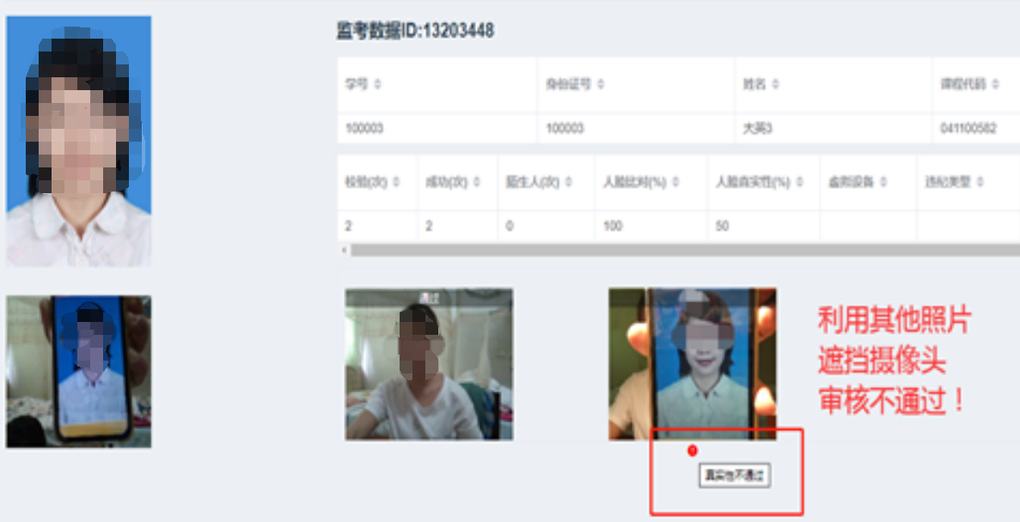
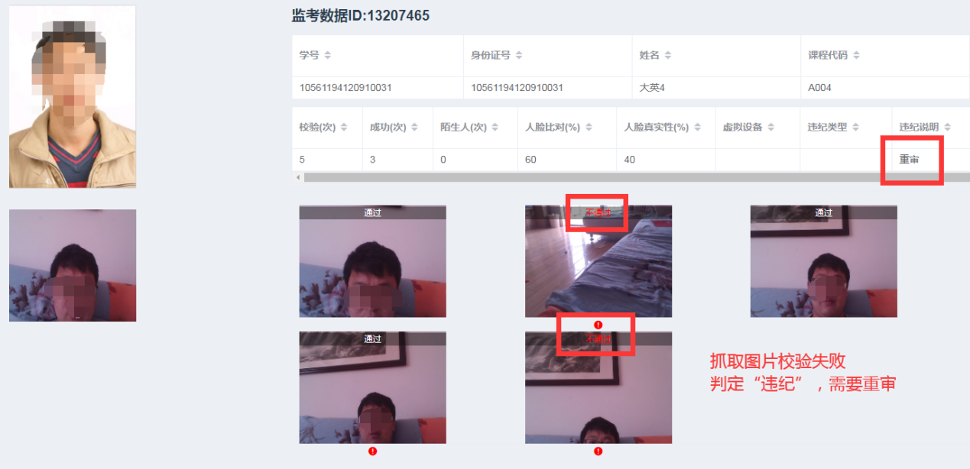

5、其他功能
在考试系统主页其他功能如“在线练习”、“离线考试”等尚未启用，考生无需理会。在列表页点击右上方的考试姓名，可以看到个人信息列表，如下图所示：
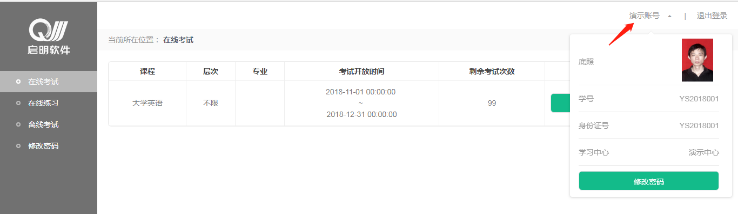
初始密码为考生身份证件号码后6位，身份证最后一位是x的话，密码要用大写的X。点击“修改密码”按钮，可修改考生登录密码。请考生务必牢记修改后的登录密码。
考务联系电话：冯老师，15360521368

